Názov PROJEKTU | Zlepšenie technického vybavenia odborných učební a školskej knižnice v ZŠ Nám. L. Novomeského, Košice
Logo ProGRAMU | 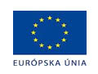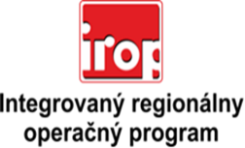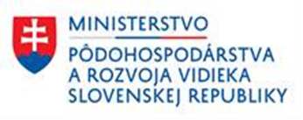
Odkaz na fond | Tento projekt je spolufinancovaný Európskou úniou vo výške 85 % z prostriedkov Európskeho fondu regionálneho rozvoja a vo výške 10 % zo štátneho rozpočtu Slovenskej republiky.
Miesto realizácie | Nám. L. Novomeského 2, Košice – MČ Staré mesto
Celkové náklady | 192 174,30 €
Výška NFP | 157 575,89 €
Výška finančnej podpory z EÚ | 140 988,98 €
Operačný program | Integrovaný regionálny operačný program 2014 – 2020, Prioritná os 2 – Ľahší prístup k efektívnejším a kvalitnejším verejným službám, Investičná priorita 2.2. – Investovanie do vzdelania, školení a odbornej prípravy, zručností a celoživotného vzdelávania prostredníctvom vývoja vzdelávacej a výcvikovej infraštruktúry, špecifický cieľ 2.2.2. – Zlepšenie kľúčových kompetencií žiakov základných škôl
poskytovateľ | Ministerstvo pôdohospodárstva a rozvoja vidieka Slovenskej republiky
prijímateľ | Mesto Košice
sídlo prijímateľa | Trieda SNP 48/A, 040 11 Košice
CieĽ projektu | Cieľom projektu je zvýšiť kvalitu života, vzdelania a kľúčových kompetencií žiakov ZŠ Nám. L. Novomeského, prostredníctvom rozvoja vzdelania a výcvikovej infraštruktúry, a tým prispieť k zabezpečeniu ľahšieho prístupu k efektívnym a kvalitnejším verejným službám.
Opis projektu | Realizáciou projektu zabezpečíme vytvorenie a rekonštrukciu školskej knižnice, odbornej učebne podporujúcu prírodovedné zameranie žiakov a jazykových a IKT učební pre rozvoj jazykových a informačno-komunikačných zručností žiakov ZŠ.
Aktivity projektu | Hlavné aktivity:  - Obstaranie jazykovej učebne I.,  - Obstaranie jazykovej učebne II.,  - Obstaranie školskej knižnice  - Obstaranie prírodovednej učebne – biológia/chémia,  - Obstaranie IKT učebne I.,  - Obstaranie IKT učebne II.,  - Stavebno-technické úpravy.  Podporné aktivity:  - Riadenie projektu
Výstupy projektu | - Zrekonštruované dve jazykové učebne, školská knižnica, prírodovedná učebňa - biológia/chémia a dve IKT učebne  - Obstaranie interiérového vybavenia, IKT, didaktických pomôcok a knižničný fond
začiatOk REALIZÁCIE | 08/2018
UKONČENIE REALIZÁCIE | 08/2020
Typ projektu | Investičný
fáza realizácie | V realizácii

